Estación #2

Hoja de pistas

Deberán recolectar objetos y responder a lo que se indique.

Cada objeto tendrá una pista los objetos pueden ser diferentes solo que se apeguen a las indicaciones de lo que se pide.
Cada una de las pistas tiene valor de un 1 punto.
--------------------------------------------------------------------------------------------------------------
1.- objeto el cual tenga 4 lados.

--------------------------------------------------------------------------------------------------------------

2.- dibujar una figura la cual contiene infinitas circunferencias, siendo la más característica aquella que lo delimita, la circunferencia de radio máximo.

--------------------------------------------------------------------------------------------------------------

3.-responder al acertijo

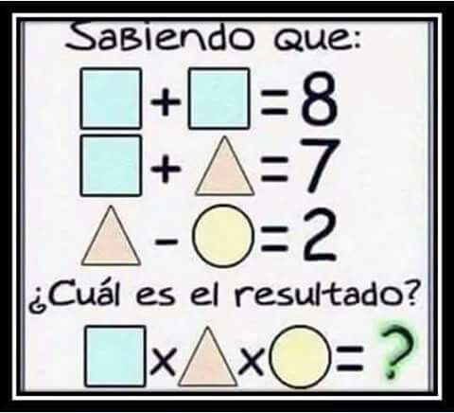

--------------------------------------------------------------------------------------------------------------
4.-
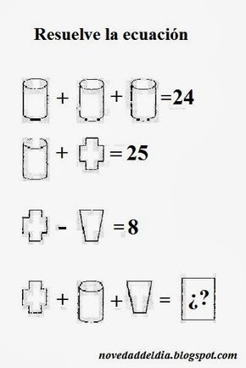

5.- Cuatro objetos que representen alguna figura geométrica.

